

Allgemeines 4
Einleitung 4
Formatierung des MSCs 6
Der Name des MSCs 6
Format des MSCs 6
MSC-Größe 7
Ränder 7
Zeilenabstand 7
Instanzen 9
Definition 9
Erstellen und Stoppen von Prozessen 9
Regionen 10
Nachrichten 12
Standardnachrichten 12
Lost- und Found-Nachrichten 13
Zustände 14
Instanzzustände 14
Tätigkeiten 16
Tasks 16
Kommentare 17
Einfacher Kommentar 17
Linienkommentar 17
Seitenkommentar 18
Markierung 19
Timer 20
Verbundene Timerelemente 20
Nichtverbundene Timerelemente 21
Abmessung 23
Verbundenes Abmessungselement 23
Nichtverbundenes Abmessungselemet 24
Bereiche 25
Inlines 25
Referenzen 26
Kommandozeilenparameter 27
Automatisches öffnen eines MSC beim Start 27
Automatische MSC – Erzeugung aus Textdateien 27

Allgemeines

Einleitung
Message Sequence Charts (MSCs) sind eine grafische, mit den Sequenz-Diagrammen (SDs) der UML verwandte, formale Sprache. Sie wird vor allem um beispielhafte Nachrichtenfolgen zwischen kommunizierenden Objekten einheitlich darzustellen verwendet und durch ITU (International Telecommunication Union) standardisiert. Zweck dieser Beschreibung ist nicht, eine Einführung in SDs oder MSCs zu geben, sondern zu zeigen, wie diese generiert werden können. Eine Einführung in MSCs findet man in ?????? und eine Beschreibung der SDs kann der „UML Superstructure Specification” unter www.omg.org oder fast jedem UML 2.0 Buch entnommen werden.
MSCs oder SDs haben ein breites Anwendungsgebiet, das von Anforderungsspezifikationen bis zur Dokumentation und Testbeschreibung reicht. Sie sind einfach zu verstehen sind daher eine ideale Diskussionsgrundlage für alle Projektbeteiligten.
In Projekten werden SDs oder MSCs oft nicht verwendet, da die Erstellung mit herkömmlichen Werkzeugen verhältnismäßig aufwendig ist. Um das Zeichnen der Diagramme erheblich zu erleichtern haben wir den MSC-Generator entwickelt.
Mit dem MSC-Generator und einem Texteditor ihrer Wahl ist es möglich, hochwertige MSCs zu erstellen. Die generierten SDs und MSCs können in verschiedene Grafikformate konvertiert werden, darunter auch das vektorbasierte Windows Meta File. Die benötigte Beschreibungssprache ist sehr einfach gehalten worden, sie ermöglicht dennoch ausreichenden Einfluss auf die Gestaltung des MSCs oder SDs zu nehmen.
Die folgende Abbildung zeigt eine Beispielbeschreibung mit dem dazugehörigen generierten MSC.

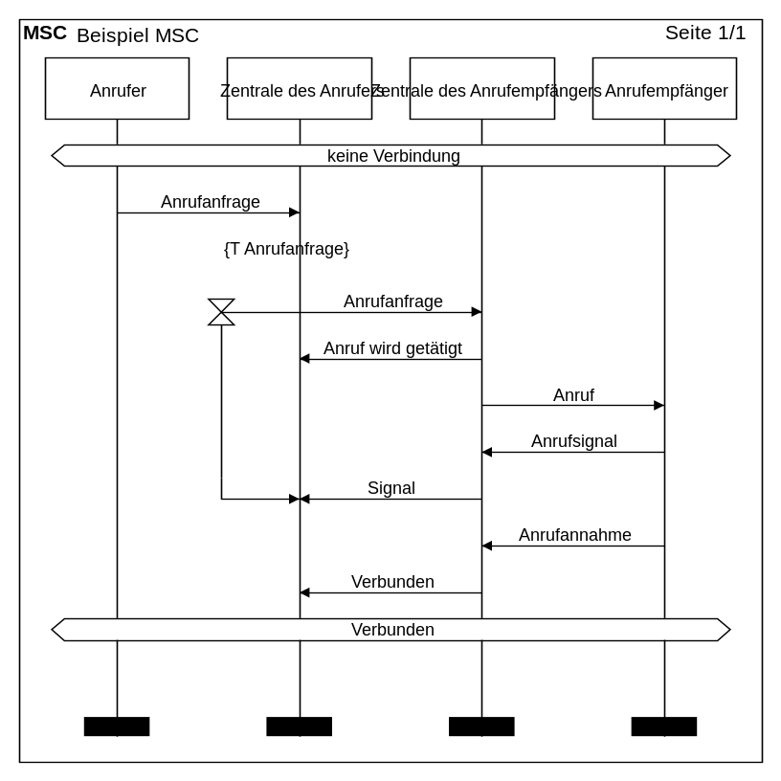 | mscname: "Beispiel MSC"  mscwidth: 600  mscheight: 600  process: CLU, "Anrufer"  process: ON, "Zentrale des Anrufers"  process: DN, "Zentrale des Anrufempfängers"  process: CDU, "Anrufempfänger"  stateoverall: "keine Verbindung";  msg: CLU, ON, "Anrufanfrage";  timeoutbegin: ON, {T Anrufanfrage}  msg: ON, DN, Anrufanfrage;  msg: DN, ON, Anruf wird getätigt;  msg: DN, CDU, Anruf;  msg: CDU, DN, Anrufsignal;  msg: DN, ON, Signal  timeoutend: ON;  msg: CDU, DN, Anrufannahme;  msg: DN, ON, Verbunden;  stateoverall: Verbunden;

Die Beschreibungssprache ist nach dem folgenden Muster definiert:

Befehl: param1, param2, [optParam1], [optParam2]

An erster Stelle muss der Befehl gefolgt von einem Doppelpunkt und einem Leerzeichen stehen. Anschließend müssen die Parameter, mit einem Komma von einander getrennt, angegeben werden. Bei den Parametern in den eckigen Klammern handelt es sich um optionale Parameter, die nur nach bedarf eingegeben werden müssen. Die Anzahl der Parameter ist befehlsabhängig. Wird eine Befehlszeile mit einem Semikolon abgeschlossen, so ist die Definition der MSC/SD-Zeile beendet und das nächste Element wird in der nächsten Zeile gezeichnet. Die Zeilenhöhe ist von den in ihr definierten Elementen abhängig.

Formatierung des MSCs/SDs

Der Name des MSCs/SDs
Sie können den Namen des MSC, der auf jeder Seite in der oberen linken Ecke erscheint mit dem folgenden Befehl definieren:

mscname: mscName

In den Parameter mscName wird der Name des MSCs angegeben. Wenn dieser Befehl in der MSC-Datei nicht auftaucht, so wird der Name der Datei als MSC-Name übernommen.

Ausgabeformat des MSCs/SDs
Das Format des MSCs kann zwischen einer UML- und einer SDL-Konformen Darstellung umgeschaltet werden. Zum Umschalten des Formats steht das folgende Kommando zur Verfügung.

mscstyle: style

Mit dem Parameter style kann das Format gewählt werden. Der Parameter style kann zwei Werte annehmen: „SDL“ für das SDL-Format und „UML“ für das UML-Format. Standardmäßig ist das Format SDL.

Das folgende Beispiel zeigt das MSC von Seite 4 als Sequenz Diagramm (SD) im UML-Format.

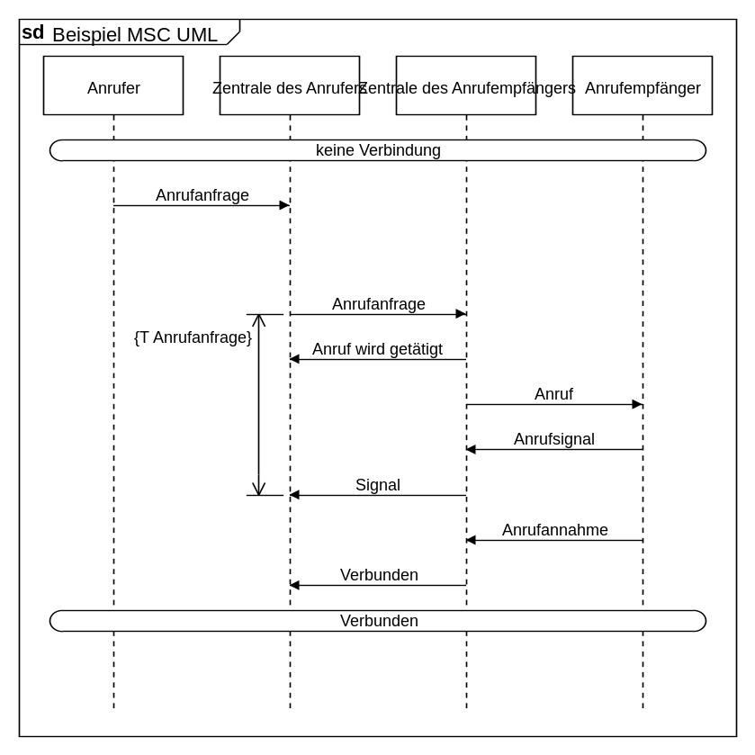 | mscname: "Beispiel MSC UML"  mscstyle: UML  mscwidth: 600  mscheight: 600  process: CLU, "Anrufer"  process: ON, "Zentrale des Anrufers"  process: DN, "Zentrale des Anrufempfängers"  process: CDU, "Anrufempfänger"  stateoverall: "keine Verbindung";  msg: CLU, ON, "Anrufanfrage";  timeoutbegin: ON, {T Anrufanfrage}  msg: ON, DN, Anrufanfrage;  msg: DN, ON, Anruf wird getätigt;  msg: DN, CDU, Anruf;  msg: CDU, DN, Anrufsignal;  msg: DN, ON, Signal  timeoutend: ON;  msg: CDU, DN, Anrufannahme;  msg: DN, ON, Verbunden;  stateoverall: Verbunden;

MSC/SD-Größe
Die Breite und Höhe des Diagramms kann jederzeit im MSC-Generator verändert werden. Sie kann aber auch in der MSC-Datei definiert sein. In diesem Fall wird die Größe des MSCs/SDs an die definierte Größe angepasst. Um die Breite des Diagramms zu definieren, muss folgender Befehl angegeben werden:

mscwidth: width, [unit]

Für die Definition der Diagramm-Höhe steht der folgende Befehl zur Verfügung:

mscheight: height, [unit]

In den Parametern width und height wird die gewünschte Größe des MSCs angegeben. Mit dem optionalen Parameter unit kann noch zusätzlich die Einheit angegeben werden. Der Parameter unit kann folgende Werte annehmen: „MM“ für Millimeter, „CM“ für Zentimeter, „INCH“ für Zoll und „PIXEL“ für Pixel. Andere Angaben sind nicht zulässig. Standardmäßig wird „PIXEL“ verwendet.

Ränder
Um die Breite der Seitenränder zu definieren stehen die nachfolgenden Befehle zur Verfügung.
Für den linken Rand:

mscmarginleft: size, [unit]

Für den rechten Rand:

mscmarginright: size, [unit]

Für den oberen Rand:

mscmargintop: size, [unit]

Für den unteren Rand:

Mscmarginbottom: size [unit]

In dem Parameter size wird die gewünschte Größe des jeweiligen MSC-Randes angegeben. Mit dem optionalen Parameter unit kann noch zusätzlich die Einheit angegeben werden. Der Parameter unit kann folgende Werte annehmen: „MM“ für Millimeter, „CM“ für Zentimeter, „INCH“ für Zoll und „PIXEL“ für Pixel. Andere Angaben sind nicht zulässig.

Zeilenabstand
Der Zeilenabstand zwischen den einzelnen Zeilen des MSCs/SDs kann mit dem folgenden Befehl definiert werden:

msclinespace: mscLinespace

Mit dem Parameter mscLinespace wird der Abstand zwischen den Zeilen des MSCs in Pixel bestimmt. Der kleinste mögliche Abstand beträgt 10 Pixel, der größte 100 Pixel. Wird dieser Befehl in der MSC-Datei nicht angegeben, so wird der Standardwert von 20 Pixel verwendet.

Instanzen

Definition
Alle Instanzen müssen zuerst definiert werden, bevor sie im MSC/SD verwendet werden können. Die Definition einer Instanz ist von ihrer gewünschten Darstellungsform abhängig. Es gibt zwei mögliche Darstellungsformen: Aktor und Prozess. Unter Prozess sind dabei alle „Classifier“, wie z.B. „Objekte“ und „Klassen“ zusammengefasst. Im folgenden wird einheitlich der Begriff „Prozess“ verwendet.

Eine Instanz wird wie folgt definiert:

actor: instanceID, instanceName, [instanceDescription]
process: instanceID, instanceName, [instanceDescription]

Die instanceID identifiziert die Instanz innerhalb des gesamten MSCs/SDs. Sie kann ein beliebiger alphanumerischer Ausdruck sein, muss jedoch für jede Instanz eindeutig vergeben werden. Mit dem instanceName wird der Instanz ein Name zugewiesen, der im MSC sichtbar ist. Mit instanceDescription kann der Instanz optional eine Beschreibung (z.B. Erläuterungen oder Variablen) zugewiesen werden. Das folgende Beispiel zeigt die Definition jeweils zweier Aktor- und Prozessinstanzen:

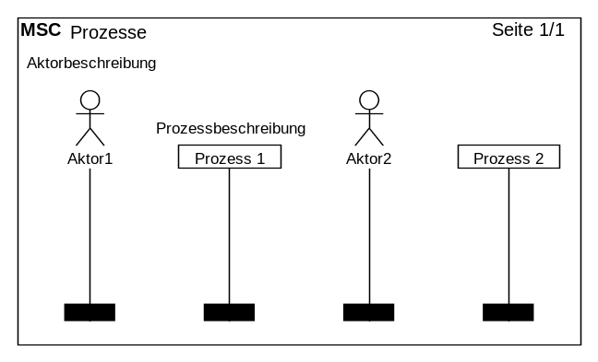 | mscname: Prozesse  actor: actor1, Aktor1, Aktorbeschreibung  process: process1, "Prozess 1", Prozessbeschreibung  actor: actor2, Aktor2  process: process2, "Prozess 2"

Soll eine Prozessinstanz erst zu einem späteren Zeitpunkt von einer anderen Instanz erstellt werden, so muss sie zuerst als Dummyprozessinstanz als Platzhalter definiert werden. Dies kann auch dazu verwendet werden, um Platz zwischen den Prozessen oder Aktoren zu reservieren.

Eine Dummyprozessinstanz wird wie folgt definiert:

dummyprocess: instanceID

Auch hier identifiziert die instanceID die Instanz innerhalb des MSCs. Der Name und die Beschreibung werden erst bei der Erstellung der Instanz angegeben.

Erstellen und Stoppen von Prozessen
Alle Prozesse können innerhalb des gesamten MSCs/SDs gestoppt und wieder erstellt werden. Das stoppen eines Prozesses geschieht mit dem folgenden Kommando:

stop: instanceID

Der Parameter instanceID definiert die Instanz, für die der Prozess gestoppt werden soll.

Das Erstellen eines Prozesses funktioniert mit dem folgenden Befehl:

create: instanceIDSource, instanceIDDestination, msgName, instanceName, [instanceDescription]

Über den Parameter instanceIDSource muss angegeben werden, von welcher Instanz der neue Prozess erstellt wird. Der Parameter instanceIDDestination definiert die Instanz, für die der neue Prozess erstellt werden soll. Mit dem Parameter msgName wird die Beschriftung der Nachricht angegeben, die den neuen Prozess erstellt. Der Parameter instanceName muss den Namen des neuen Prozesses beinhalten. Optional kann noch über den Parameter instanceDescription eine Beschreibung des neuen Prozesses angegeben werden.

Das folgende Beispiel zeigt die beiden Befehle in einem generierten MSC.

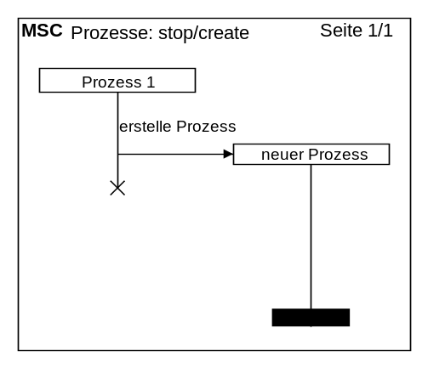 | mscname: "Prozesse: stop/create"  process: process1, "Prozess 1"  dummyprocess: process2  create: process1, process2, "erstelle Prozess", "neuer Prozess";  stop: process1;

Als instanceIDSource kann hier auch das Environment angegeben werden. Für eine Nachricht von der linken Environment-Seite muss als instanceIDSource „ENV_LEFT“ angegeben werden, für eine Nachricht von der rechten Environment-Seite „ENV_RIGHT“.

Regionen
Teile der Instanzen bzw. der Lebenslinien können unterschiedlich dargestellt werden. Ein solcher Teil wird Instanzregion genannt. Der MSC-Generator ist in der Lage drei unterschiedliche Arten von Regionen darzustellen: Activation, Suspension und Coregion.

Die Definition der Instanzregionen geschieht mit den Befehlen regionstart für den Beginn und regionend für das Ende einer Region.

regionstart: instanceID, type
regionend: instanceID

In dem Parameter instanceID wird die Instanz angegeben, für die eine Region erstellt bzw. beendet werden soll. Der Typ der Region wird in dem Parameter type definiert. Für den Parameter type muss eine der folgenden Konstanten verwendet werden: „activation“, „suspension“ oder „coregion“.

Das folgende Beispiel drei Instanzregionen in einem generierten MSC:

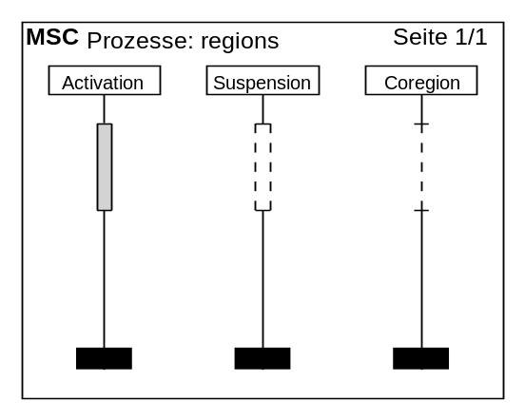 | mscname: "Prozesse: regions"  process: process1, "Activation"  process: process2, "Suspension"  process: process3, "Coregion"  regionstart: process1, activation  regionstart: process2, suspension  regionstart: process3, coregion;  ;  ;  regionend: process1  regionend: process2  regionend: process3;

Nachrichten

Standardnachrichten
Nachrichten sind neben den Instanzen ein Hauptbestandteil von MSCs/SDs. Signale, Ereignisse, Befehle und Rückgabewerte werden hier unter dem Begriff Nachrichten zusammengefasst. Sie werden in dem MSC-Generator wie folgt angegeben:

msg: instanceIDSource, instanceIDDestination, msgName, [style]

Die Parameter instanceIDSource und instanceIDDestination beinhalten die Quelle und das Ziel einer Nachricht in Form der bei der Instanzdefinition verwendeten instanceID. Außerdem kann als Quelle oder Ziel das Environment angegeben werden. Soll die linke Environment-Seite als Quelle oder Ziel einer Nachricht verwendet werden, so muss in den entsprechenden Parameter die Konstante „ENV_LEFT“ eingetragen werden, für die rechte Environment-Seite „ENV_RIGHT“. In dem Parameter msgName muss die Beschriftung der Nachricht eingetragen werden. Optional kann das Aussehen des Nachrichtenpfeils mit dem Parameter style manipuliert werden. Wird im Parameter style ein „*“ eingetragen, so wird die Nachricht als eine gestrichelte Linie angezeigt. Der Parameter style akzeptiert ausschließlich ein „*“ als Eingabe.

Das folgende MSC zeigt einige Anwendungsbeispiele des msg-Befehls.

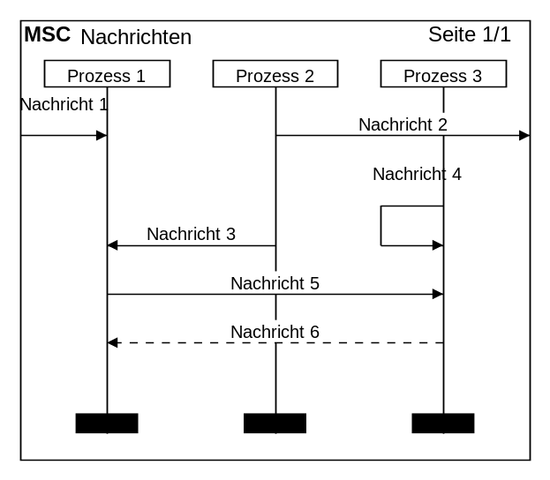 | mscname: "Nachrichten"  process: process1, "Prozess 1"  process: process2, "Prozess 2"  process: process3, "Prozess 3"  msg: ENV_LEFT, process1, "Nachricht 1"  msg: process2, ENV_RIGHT, "Nachricht 2";  msg: process2, process1, "Nachricht 3"  msg: process3, process3, "Nachricht 4";  msg: process1, process3, "Nachricht 5";  msg: process3, process1, "Nachricht 6", *

Nachrichten können auch zwischen der Quelle und dem Ziel vertikal versetzt erscheinen. Eine solche Nachricht muss in zwei Schritten deklariert werden. Es muss ihr Anfang und ihr Ende angegeben werden. Dies geschieht mit den folgenden Befehlen:

msgbegin: msgID, instanceIDSource, instanceIDDestination, msgName, [style]
msgend: msgID

Der Parameter msgID der beiden Befehle muss ein alphanumerischer Wert sein und dient dem eindeutigen identifizieren der Nachricht. Er muss für msgbegin und msgend gleich sein. Die Bedeutung der restlichen Parameter des msgbegin ist mit denen des msg-Befehls identisch.

Das folgende Beispiel zeigt die Anwendung dieser Befehle in einem MSC.

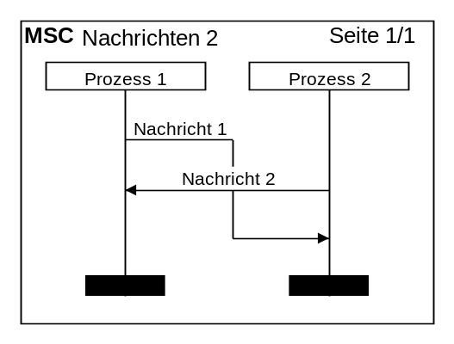 | mscname: "Nachrichten 2"  process: process1, "Prozess 1"  process: process2, "Prozess 2"  msgbegin: msg1, process1, process2, "Nachricht 1";  msg: process2, process1, "Nachricht 2";  msgend: msg1

Lost- und Found-Nachrichten
Eine andere Art der Nachrichten sind die sogenannten verlorenen und gefundenen Nachrichten. Diese kann man mit den folgenden Befehlen definieren:

found: instanceID, msgName, [gate], [placement]
lost: instanceID, msgName, [gate], [placement]

Die instanceID ist auch hier wieder die bei der Instanzdefinition angegebene instanceID der Instanz, bei der die Nachricht gefunden bzw. verloren wurde. Über den Parameter msgName kann die Beschriftung der Nachricht eingegeben werden. Der erste optionale Parameter gate beschriftet das Gate der Nachricht. Über den zweiten optionalen Parameter kann bestimmt werden, ob die Nachricht links oder rechts von der Instanz gezeichnet werden soll. Der Parameter placement kann den Wert „r“ für rechts oder „l“ für links annehmen. Wird der placement-Parameter nicht angegeben, so wird die Nachricht links von der Instanz gezeichnet.

Das folgende Beispiel zeigt eine Lost- und eine Found-Nachricht.

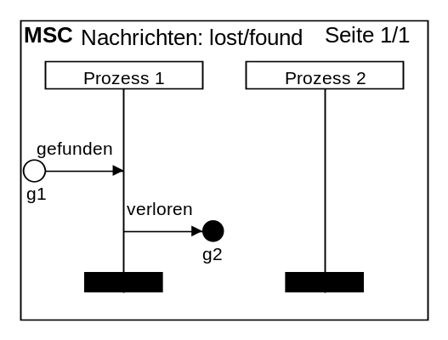 | mscname: "Nachrichten: lost/found"  process: process1, "Prozess 1"  process: process2, "Prozess 2"  found: process1, gefunden, g1;  lost: process1, verloren, g2, r

Zustände

Instanzzustände
Die Zustände (oder auch Zustands-Invarianten) der Instanzen werden mit dem folgenden Befehl definiert.

state: instanceID*, stateName, [style]

Da die Zustände mehrere Instanzen gleichzeitig betreffen können besteht bei dem Parameter instanceID* die Möglichkeit mehrere Instanzen anzugeben. Die jeweiligen instanceIDs müssen mit einem Komma „,“ und ohne Leerzeichen von einander getrennt werden. Mit dem Parameter stateName muss die Beschriftung des Zustandelementes angegeben werden. Optional kann mit dem Parameter style auch eine geklammerte Darstellung ausgewählt werden. Um die Darstellung zu ändern, muss der Parameter style ein „*“ sein.

Das folgende Beispiel zeigt die Verwendung des Befehls in einem MSC.

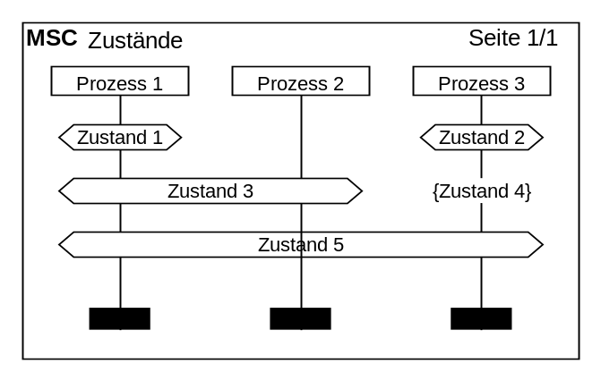 | mscname: "Zustände"  process: process1, "Prozess 1"  process: process2, "Prozess 2"  process: process3, "Prozess 3"  state: process1, "Zustand 1"  state: process3, "Zustand 2";  state: "process1,process2", "Zustand 3"  state: process3, "Zustand 4",*;  state: "process1,process3", "Zustand 5"

Da sich die Darstellung der Zustände in der UML ein wenig von der SDL Darstellung unterscheidet, folgt das gleiche MSC in der UML.

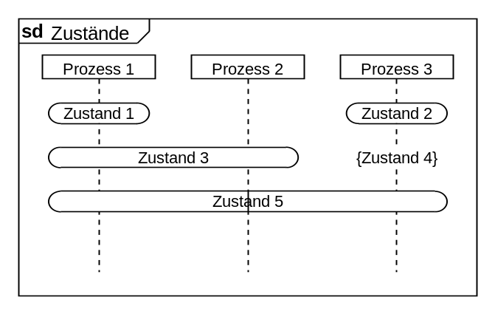 | mscname: "Zustände"  mscstyle: UML  process: process1, "Prozess 1"  process: process2, "Prozess 2"  process: process3, "Prozess 3"  state: process1, "Zustand 1"  state: process3, "Zustand 2";  state: "process1,process2", "Zustand 3"  state: process3, "Zustand 4",*;  state: "process1,process3", "Zustand 5"

Beim Zustand 5 aus den Beispielen sieht man, dass das Zustandselement mit der Beschriftung „Zustand 5“ nur für die Prozesse „Prozess 1“ und „Prozess 3“ gültig ist. Das dieser Zustand nicht den Prozess „Prozess 2“ betrifft sieht man im MSC durch die durchgezogene Linie der Instanz, die über dem Zustand gezeichnet wird.

Soll ein Zustand über alle Instanzen definiert werden, so kann man auch den folgenden Befehl verwenden:

stateoverall: stateName

Der Parameter stateName gibt die Beschriftung des Elementes an.

Tätigkeiten

Tasks

Tätigkeiten von Prozessen und Aktoren werden mit dem Befehl task definiert.

task: instanceID taskName

Mit dem Parameter instanceID wird bestimmt, für welche Instanz die Tätigkeit gezeichnet werden soll. Der Parameter taskName beinhaltet die Beschriftung der Tätigkeit.

Das folgende Beispiel zeigt den task-Befehl in einem generierten MSC.

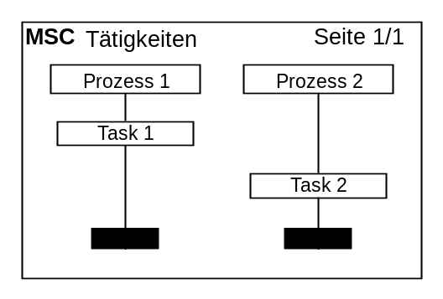 | mscname: "Tätigkeiten"  process: process1, "Prozess 1"  process: process2, "Prozess 2"  task: process1, "Task 1";  task: process2, "Task 2";

Kommentare

Einfacher Kommentar
Kommentare für Prozesse und Aktoren werden ähnlich einfach definiert wie eine Tätigkeit, sie wird nur anders im MSC dargestellt:

comment: instanceID, commentName

Der Parameter instanceID definiert auch hier wieder die Instanz, für die der Kommentar hinzugefügt werden soll. Mit dem Parameter commentName wird die Beschriftung des Kommentars angegeben.
Es besteht zusätzlich die Möglichkeit über das gesamte MSC ein Kommentar hinzuzufügen. Dies geschieht mit dem folgenden Befehl:

commentoverall: commentName

Bei diesem Befehl ist es nicht notwendig eine instanceID anzugeben, da dieser Kommentar für alle Instanzen gültig ist. Die Bedeutung des Parameters commentName ist die gleiche wie beim comment-Befehl geblieben.

Das folgende Beispiel zeigt die beiden Befehle in einem generierten MSC.

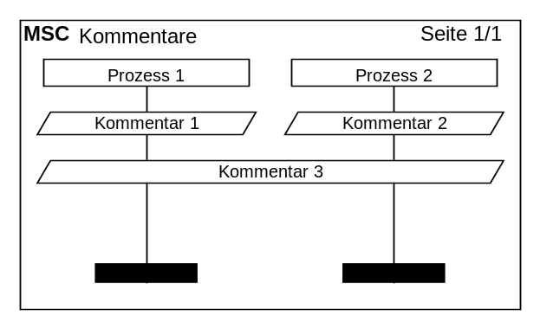 | mscname: "Kommentare"  process: process1, "Prozess 1"  process: process2, "Prozess 2"  comment: process1, "Kommentar 1"  comment: process2, "Kommentar 2";  commentoverall: "Kommentar 3";

Linienkommentar
Linienkommentare werden im Gegensatz zu den einfachen Kommentaren neben der Prozesslinie platziert. Standardmäßig werden sie mit der Prozesslinie durch eine waagerechte Linie verbunden, dieser kann aber ausgeblendet werden.

linecomment: instanceID, commentName, [placement], [style]

Der Parameter instanceID definiert die Instanz, für die der Kommentar hinzugefügt werden soll. Mit dem Parameter commentName wird die Beschriftung des Kommentars angegeben. Optional besteht die Möglichkeit über den Parameter placement die Ausrichtung des Kommentars zu bestimmen. Der Parameter placement kann die Werte „r“ für eine Ausrichtung rechts der Prozesslinie und „l“ für eine Ausrichtung links der Prozesslinie annehmen. Ist der Parameter placement nicht angegeben, so wird der Kommentar links der Prozesslinie dargestellt. Über den zweiten optionalen Parameter style kann angegeben werden, dass die waagerechte Verbindungslinie zum Prozess nicht gezeichnet werden soll. Der Parameter style kann nur den Wert „*“ annehmen.

Das folgende Beispiel zeigt den Befehl in einem MSC.

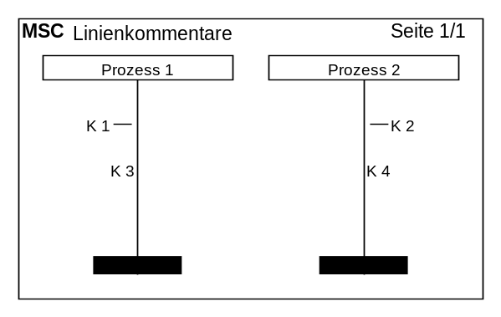 | mscname: "Linienkommentare"  process: process1, "Prozess 1"  process: process2, "Prozess 2"  linecomment: process1, "K 1"  linecomment: process2, "K 2",r;  linecomment: process1, "K 3",,*  linecomment: process2, "K 4",r,*;

Seitenkommentar
Zusätzlich zu den oben beschriebenen Kommentaren, die den Prozessen und Aktoren zugeordnet werden, besteht auch die Möglichkeit allgemeine Kommentare zu dem MSC hinzuzufügen. Diese erscheinen dann wahlweise auf der linken oder der rechten Seite des MSCs. Ein Seitenkommentar wird wie folgt definiert:

sidecomment: commentName, [placement]

Mit dem Parameter commentName wird die Beschriftung des Kommentars angegeben. Über den optionalen Parameter placement kann angegeben werden, ob der Kommentar auf der rechten oder der linken Seite des MSCs erscheinen soll. Der Parameter placement kann die Werte „r“ für die rechte und „l“ für die linke Seite annehmen. Wird der Parameter placement nicht angegeben, so wird der Kommentar auf der linken Seite dargestellt.

Das folgende Beispiel zeigt ein Seitenkommentar in einem MSC.

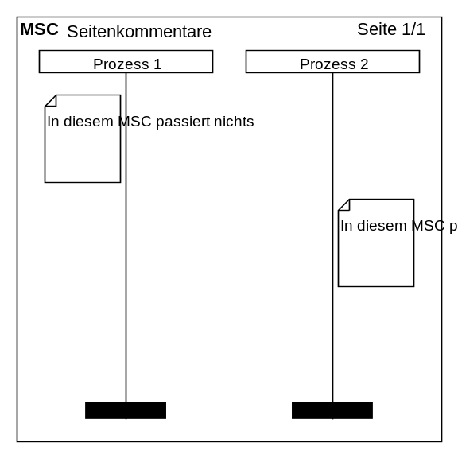 | mscname: "Seitenkommentare"  process: process1, "Prozess 1"  process: process2, "Prozess 2"  sidecomment: "In diesem MSC passiert nichts";  sidecomment: "In diesem MSC passiert nichts",r;

Markierung
Markierungen bieten eine zusätzliche Möglichkeit Kommentare zu einem MSC hinzuzufügen. Sie werden aber im Gegensatz zu den regulären Kommentaren nicht auf die Instanzlinie gezeichnet, sondern am Rand des MSC positioniert. Eine Markierung wird wie folgt definiert:

mark: instanceID, markName, [placement]

Mit dem Parameter instanceID wird die Instanz definiert, für die eine Markierung hinzugefügt werden soll. Der Parameter markName beinhaltet die Beschriftung der Markierung. Optional kann noch die Ausrichtung der Markierung über den Parameter placement angegeben werden. Der Parameter placement kann eine beliebige Kombination der folgenden Buchstaben besitzen: „l“ für Linksausrichtung, „r“ für Rechtsausrichtung, „t“ für eine Ausrichtung nach Oben und „b“ für eine Ausrichtung nach Unten. Standardmäßig wird eine Links-Oben-Ausrichtung verwendet.

Das folgende Beispiel soll es ein wenig verdeutlichen.

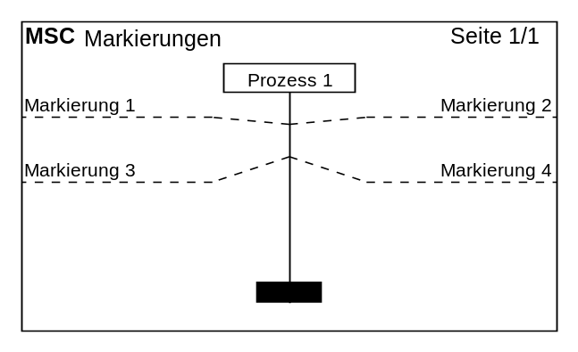 | mscname: "Markierungen"  dummyprocess: p1  process: process1, "Prozess 1"  dummyprocess: p2  mark: process1, "Markierung 1"  mark: process1, "Markierung 2", r;  mark: process1, "Markierung 3", b  mark: process1, "Markierung 4", br;

Timer

Verbundene Timerelemente
Verbundene Timerelemente sind Timer, die zwischen ihrem Anfang und ihrem Ende mit einer sichtbaren Linie verbunden sind. Sie müssen mit einem Befehl angelegt und durch einen Befehl beendet werden. Der Befehl für das Anlegen eines verbundenen Timers sieht wie folgt aus:

timeoutbegin: instanceID, [timerName], [placement]

Der Parameter instanceID definiert die Instanz, für die der Timer angelegt werden soll. Mit dem ersten optionalen Parameter timerName kann die Beschriftung des Timers angegeben werden. Der zweite optionale Parameter placement dient der Ausrichtung des Timers. Der Parameter placement kann die Werte „r“ für eine Rechtsausrichtung und „l“ für eine Linksausrichtung haben. Standardmäßig wird eine Linksausrichtung verwendet. Soll der Timer beendet werden, so stehen zu diesem Zweck zwei Befehle zur Verfügung, die auf unterschiedliche Weise den Timer beenden. Zum einfachen beenden dient der Befehl timeoutend.

timeoutend: instanceID, [timerName]

Zum abbrechen des Timers gibt es den Befehl timeoutstop.

timeoutstop: instanceID, [timerName]

Die Bedeutung der Parameter der beiden Befehle ist die gleiche. Der Parameter instanceID identifiziert die Instanz, für die der Timer beendet bzw. abgebrochen werden soll. Über dem optionalen Parameter timerName ist es möglich eine Beschriftung hinzuzufügen.

Das folgende Beispiel zeigt diese Befehle in einem MSC.

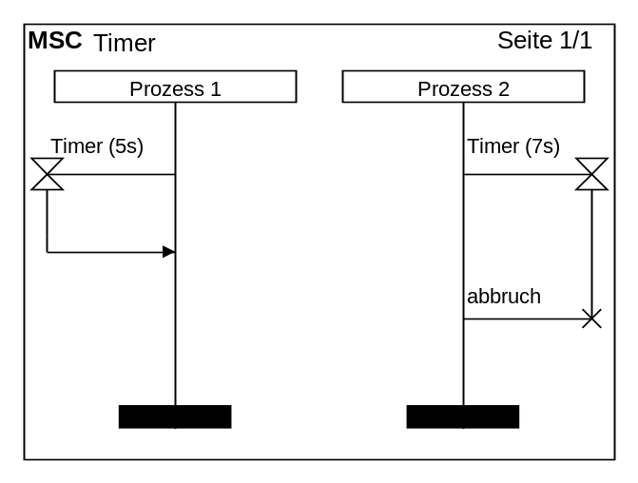 | mscname: "Timer"  process: process1, "Prozess 1"  process: process2, "Prozess 2"  timeoutbegin: process1, "Timer (5s)"  timeoutbegin: process2, "Timer (7s)", r;  timeoutend: process1;  timeoutstop: process2, "abbruch";

Die Darstellung der Timer unterscheidet sich stark zwischen SDL und UML. Die UML - Darstellung des gleichen MSCs sieht wie folgt aus.

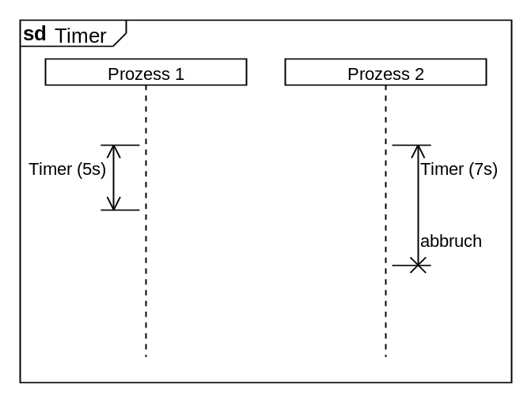 | mscname: "Timer"  mscstyle: UML  process: process1, "Prozess 1"  process: process2, "Prozess 2"  timeoutbegin: process1, "Timer (5s)"  timeoutbegin: process2, "Timer (7s)", r;  timeoutend: process1;  timeoutstop: process2, "abbruch";

Verbundene Timerelemente können nicht verschachtelt werden. Werden dennoch verschachtelte Timer im MSC benötigt, so müssen nichtverbundene Timer verwendet werden.

Nichtverbundene Timerelemente
Nichtverbundene Timerelemente sind Timer, deren Anfang und Ende nicht durch eine Linie miteinander verbunden sind. Sie eignen sich deshalb auch zum Darstellen von verschachtelten Timern. Der Befehl für den nichtverbundenen Timeranfang lautet wie folgt:

settimer: instanceID, [timerName], [placement]

Mit dem Parameter instanceID wird die Instanz bestimmt, für die der Timeranfang gezeichnet werden soll. Der erste optionale Parameter timerName beinhaltet die Beschriftung des Timers. Der zweite optionale Parameter placement ist für die Links-, Rechtsausrichtung des Timers zuständig. Der Parameter placement kann die Werte „r“ für eine Rechtsausrichtung und „l“ für eine Linksausrichtung annehmen.
Das Ende eines Timers kann auch hier wieder auf zwei unterschiedliche Arten dargestellt werden. Für das reguläre Beenden ist der folgende Befehl zuständig:

timeout: instanceID, [timerName], [placement]

Für das Beenden durch Abbruch muss dieser Befehl verwendet werden:

stoptimer: instanceID, [timerName], [placement]

Die Parameter dieser beiden Befehle sind äquivalent. Die instanceID definiert die Instanz, für die der Timer beendet werden soll. Mit dem Parameter timerName kann optional eine Beschriftung hinzugefügt werden. Der zweite optionale Parameter placement ist wie bei dem Befehl settimer für die Ausrichtung verantwortlich und kann ebenso die Werte „r“ für eine Rechtsausrichtung und „l“ für eine Linksausrichtung annehmen.

Das folgende Beispiel zeigt diese Befehle in einem generierten MSC.

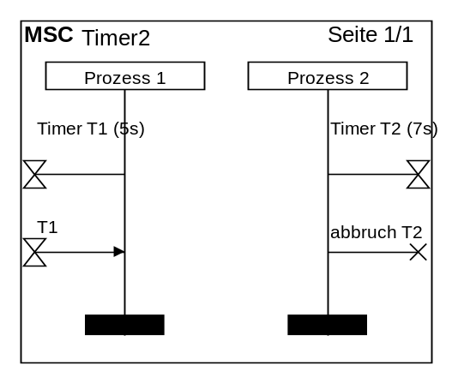 | mscname: "Timer2"  process: process1, "Prozess 1"  process: process2, "Prozess 2"  settimer: process1, "Timer T1 (5s)"  settimer: process2, "Timer T2 (7s)", r;  timeout: process1, "T1"  stoptimer: process2, "abbruch T2", r;

Abmessung

Verbundenes Abmessungselement
Das verbundene Abmessungselement ist eine Abmessung, die zwischen ihrem Anfang und ihrem Ende mit einer sichtbaren Linie verbunden ist. Das verbundene Abmessungselement muss durch einen Befehl angelegt und durch einen weiteren Befehl beendet werden. Der Befehl zum anlegen eines verbundenen Abmessungselementes sieht wie folgt aus:

measurebegin: instanceID, [measureName], [placement], [style]

Der Parameter instanceID gibt die Instanz an, für die das Zeichnen des Abmessungselements gestartet werden soll. Mit dem ersten optionalen Parameter measureName kann eine Beschriftung hinzugefügt werden. Der zweite optionale Parameter placement bestimmt die Ausrichtung des Abmessungselements. Hat der Parameter den Wert „r“ so wird das Element rechtsseitig gezeichnet, ist der Wert ein „l“ wird das Element linksseitig gezeichnet. Standardeinstellung ist die Linksausrichtung. Der letzte optionale Parameter style bestimmt die Darstellungsform. Das Abmessungselement kann in zwei unterschiedlichen Formen gezeichnet werden. Wird der Parameter style nicht angegeben, so werden die Messpfeile innerhalb der Messlinie gezeichnet. Wird als style ein „*“ angegeben, so werden die Messpfeile außerhalb der Messlinie gezeichnet.
Das verbundene Abmessungselement muss mit folgendem Befehl geschlossen werden:

measureend: instanceID, [measureName]

Mit dem Parameter instanceID wird angegeben, für welche Instanz das Abmessungselement beendet werden soll. Mit dem optionalen Parameter measureName kann eine Beschriftung angegeben werden.

Das folgende Beispiel zeigt zwei verbundene Abmessungselemente in unterschiedlicher Darstellung.

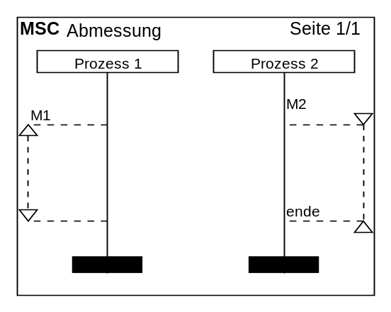 | mscname: "Abmessung"  process: process1, "Prozess 1"  process: process2, "Prozess 2"  measurebegin: process1, M1  measurebegin: process2, M2, r, *;  ;  ;  measureend: process1  measureend: process2, ende;

Die verbundenen Abmessungselemente können nicht geschachtelt werden. Wird dennoch eine Verschachtelung in einem MSC gewünscht, so müssen die nichtverbundenen Abmessungselemente verwendet werden.

Nichtverbundenes Abmessungselemet
Nichtverbundene Abmessungselemente sind Abmessungen, deren Anfang und Ende nicht durch eine Linie miteinander verbunden sind. Der Beginn eines nichtverbundenen Abmessungselementes wird durch den folgenden Befehl definiert:

measurestart: instanceID, [gate], [measureName], [placement], [style]

Der Parameter instanceID definiert die Instanz, für die der Beginn des nichtverbundenen Abmessungselementes gezeichnet werden soll. Der erste optionale Parameter gate beinhaltet die Beschriftung des Gates. Mit dem Parameter measureName kann eine Beschriftung des Abmessungselementes angegeben werden. Der Parameter placement ist für die Ausrichtung des Elementes verantwortlich. Hat der Parameter placement den Wert „l“ so wird das Element linksseitig von der Instanz gezeichnet. Ist der Wert des Parameters ein „r“, so wird das Abmessungselement auf der rechten Site der Instanz gezeichnet. Standardmäßig wird das Element linksseitig dargestellt. Der letzte Parameter style ist für die Darstellung der Messpfeile verantwortlich. Wird der Parameter style nicht angegeben, so werden die Messpfeile innerhalb der Messlinie gezeichnet. Wird als style ein „*“ angegeben, so werden die Messpfeile außerhalb der Messlinie gezeichnet.
Das Ende eines nichtverbundenen Abmessungselementes wird mit dem folgenden Befehl definiert.

measurestop: instanceID, [gate], [measureName], [placement], [style]

Mit dem Parameter instanceID wird die Instanz angegeben, für die das Ende einer Abmessung gezeichnet werden soll. Der optionale Parameter gate ist für die Beschriftung des Gates zuständig. Mit dem Parameter measureName kann eine Beschriftung des Elementes angegeben werden. Der Parameter placement ist auch hier wieder für die Ausrichtung des Elementes verantwortlich. Der Parameter placement kann ein „r“ für die rechtsseitige Ausrichtung bzw. ein „l“ für die linksseitige Ausrichtung haben. Der letzte Parameter style ist für die Darstellung der Messpfeile zuständig. Wird der Parameter style nicht angegeben, so werden die Messpfeile innerhalb der Messlinie gezeichnet. Wird als style ein „*“ angegeben, so werden die Messpfeile außerhalb der Messlinie gezeichnet.

Das folgende Beispiel zeigt ein generiertes MSC unter der Verwendung der Befehle.

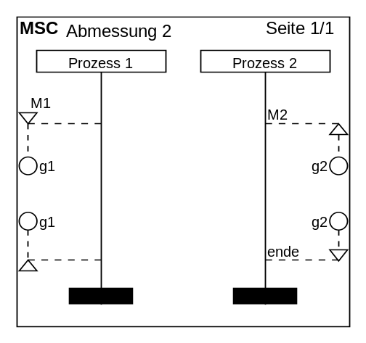 | mscname: "Abmessung 2"  process: process1, "Prozess 1"  process: process2, "Prozess 2"  measurestart: process1, g1, M1,,*  measurestart: process2, g2, M2, r;  ;  ;  ;  measurestop: process1, g1,,,*  measurestop: process2, g2, ende, r;

Bereiche

Inlines
Bereiche, auch Inlines genannt, spielen in MSCs eine vielseitige Rolle. Mit ihrer Hilfe können Schleifen, alternative oder parallele Abläufe dargestellt werden. Die jeweilige Bedeutung eines Bereichs wird aus dessen Beschriftung ersichtlich. Im MSC-Generator wird der Beginn eines Bereichs mit dem folgenden Befehl definiert:

inlinebegin: inlineID, instanceIDBegin, instanceIDEnd, inlineName

Der Parameter inlineID identifizier den Bereich innerhalb des gesamten MSCs und muss eindeutig vergeben werden. Es kann ein beliebiger alphanumerischer Wert sein. Die Parameter instanceIDBegin und instanceIDEnd definieren die erste und die letzte Instanz, über die sich der Bereich erstrecken soll. Mit dem letzten Parameter inlineName wird die Beschriftung des Bereichs angegeben. Der Bereich wird mit dem folgenden Befehl wieder geschlossen:

inlineend: inlineID

Der Parameter inlineID identifiziert den Bereich, der mit dem Befehl inlinebegin angelegt wurde und muss deshalb den gleichen Wert haben.
Weiterhin besteht die Möglichkeit einen oder mehrere Trennstriche in dem Bereich zu definieren. Dies geschieht mit dem folgenden Befehl:

inlineseperator: inlineID

Auch hier ist der Parameter inlineID dafür verantwortlich, den Bereich, in dem ein Trennstrich gezeichnet werden soll, zu identifizieren.

Das folgende Beispiel zeigt die Anwendung der Bereiche in einem MSC.

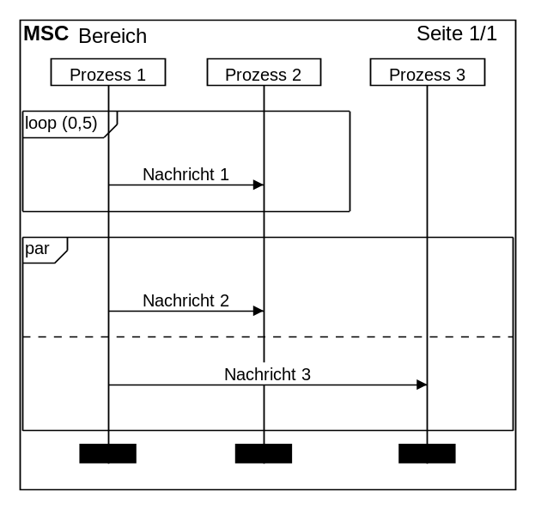 | mscname: "Bereich"  process: process1, "Prozess 1"  process: process2, "Prozess 2"  process: process3, "Prozess 3"  inlinebegin: inline1, process1, process2, "loop (0,5)";  msg: process1, process2, "Nachricht 1";  inlineend: inline1;  inlinebegin: inline2, process1, process3, "par";  msg: process1, process2, "Nachricht 2";  inlineseperator: inline2;  msg: process1, process3, "Nachricht 3";  inlineend: inline2
Bereiche können auch verschachtelt eingesetzt werden. Das folgende Beispiel zeigt eine solche Verschachtelung:

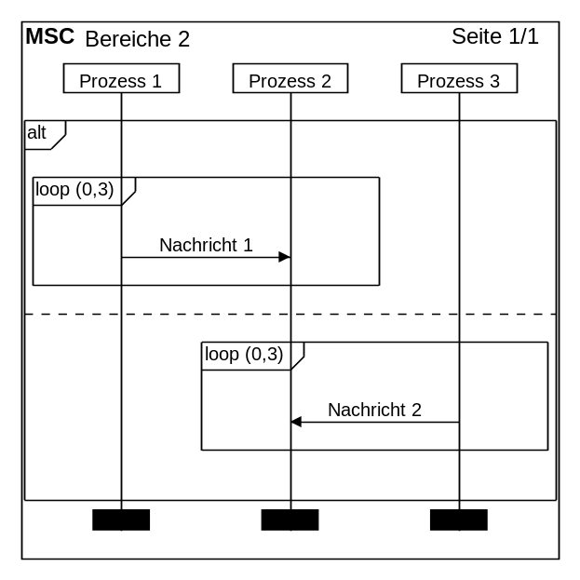 | mscname: "Bereiche 2"  process: process1, "Prozess 1"  process: process2, "Prozess 2"  process: process3, "Prozess 3"  inlinebegin: inline1, process1, process3, "alt";  inlinebegin: inline2, process1, process2, "loop (0,3)";  msg: process1, process2, "Nachricht 1";  inlineend: inline2;  inlineseperator: inline1;  inlinebegin: inline3, process2, process3, "loop (0,3)";  msg: process3, process2, "Nachricht 2";  inlineend: inline3;  inlineend: inline1

Referenzen
Um in einem MSC auf andere MSCs zu verweisen, werden Referenzen verwendet. Die Darstellung der Referenzen ist der Darstellung der InLines sehr ähnlich, mit dem einem Unterschied, dass sie die Instanzlinien überdecken. Referenzen können mit dem folgenden Befehl erzeugt werden.

ref: instanceIDBegin, instanceIDEnd, referenceName

Die Parameter instanceIDBegin und instanceIDEnd definieren die erste und die letzte Instanz, über die sich die Referenz erstrecken soll. Mit dem letzten Parameter referenceName wird der Name der Referenz angegeben.

Das folgende Beispiel zeigt eine Referenz in einem MSC.

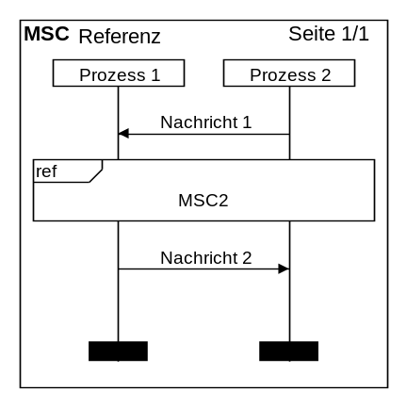 | mscname: "Referenz"  process: process1, "Prozess 1"  process: process2, "Prozess 2"  msg: process2, process1, "Nachricht 1";  ref: process1, process2, "MSC2";  msg: process1, process2, "Nachricht 2";

Kommandozeilenparameter

Automatisches öffnen eines MSC beim Start

Soll beim Start des MSC – Generators sofort eine MSC-Datei geöffnet werden, so kann diese in der Kommandozeile als Parameter mit angegeben werden.

mscGenerator.exe File

Soll beispielsweise beim Start die Datei „Beispiel.sc“ aus dem Ordner „MSCs“ auf Laufwerk „C:“ beim Programmstart geöffnet werden, so sieht der Programmaufruf folgender maßen aus:

mscGenerator.exe C:\MSCs\Beispiel.sc

Automatische MSC – Erzeugung aus Textdateien

Über die Kommandozeilenangabe können automatisch mehrere .sc – Dateien automatisch in grafische MSC – Dateien umgewandelt werden.

mscGenerator.exe File [Destination] Format

Über den Parameter File können die .sc – Dateien angegeben werden, die in MSCs umgewandelt werden sollen. Im File – Parameter kann auch das „*“ – Schreibweise verwendet werden, um mehrere Dateien gleichzeitig anzusprechen. Durch den Parameter Destination Kann der Ordner angegeben werden, in den die erstellten MSCs gespeichert werden sollen. Wird das Ziel nicht angegeben, so werden die MSCs in dem Verzeichnis erstellt, in dem sich auch die .sc – Dateien befinden. Über den letzten Parameter Format muss das Format der zu erstellenden MSC – Datei angegeben werden. Der Parameter Format kann einen der folgenden Werte annehmen:
„BMP“, „GIF“, „JPG“, „PNG“, „WMF“ und „EMF“.

Das folgende Beispiel erstellt MSCs im Windows Meta File – Format aus allen .sc – Dateien in dem Verzeichnis „C:\MSCs\“ und speichert diese in das Verzeichnis „C:\FertigeMSCs\“

mscGenerator.exe C:\MSCs\*.sc C:\FertigeMSCs\ WMF
Befehlsliste

actor: instanceID, instanceName, [instanceDescription]
comment: instanceID, commentName
commentoverall: commentName
create: instanceIDSource, instanceIDDestination, msgName, instanceName, [instanceDescription]
dummyprocess: instanceID
found: instanceID, msgName, [gate], [placement]
inlinebegin: inlineID, instanceIDBegin, instanceIDEnd, inlineName
inlineend: inlineID
inlineseperator: inlineID
linecomment: instanceID, commentName, [placement], [style]
lost: instanceID, msgName, [gate], [placement]
mark: instanceID, markName, [placement]
measurebegin: instanceID, [measureName], [placement], [style]
measureend: instanceID, [measureName]
measurestart: instanceID, [gate], [measureName], [placement], [style]
measurestop: instanceID, [gate], [measureName], [placement], [style]
msclinespace: mscLinespace
mscname: mscName
msg: instanceIDSource, instanceIDDestination, msgName, [style]
msgbegin: msgID, instanceIDSource, instanceIDDestination, msgName, [style]
msgend: msgID
mscheight: height, [unit]
mscmarginbottom: size, [unit]
mscmarginleft: size, [unit]
mscmarginright: size, [unit]
mscmargintop: size, [unit]
mscwidth: width, [unit]
process: instanceID, instanceName, [instanceDescription]
ref: instanceIDSource, instanceIDDestination, referenceName
regionend: instanceID
regionstart: instanceID, type
settimer: instanceID, [timerName], [placement]
sidecomment: commentName, [placement]
state: instanceID*, stateName, [style]
stateoverall: stateName
stop: instanceID
stoptimer: instanceID, [timerName], [placement]
task: instanceID taskName
timeout: instanceID, [timerName], [placement]
timeoutbegin: instanceID, [timerName], [placement]
timeoutend: instanceID, [timerName]
timeoutstop: instanceID, [timerName]

